優質戶外教育路線介紹（路線：輕鬆登山趣）
- 路線名稱 | 上山下海龍洞灣--輕鬆登山趣
- 課程實施類型 | ■生態環境 ■山野探索 ■休閒遊憩
- 課程目標 | 一、健體領域  2c-Ⅱ-3 能表現主動參與、樂於嘗試的學習態度；  Ba-Ⅱ-1 能察覺戶外環境的潛在危機與安全須知；  Cd-Ⅱ-1 能習得戶外休閒運動基本技能。  二、自然領域  po-Ⅱ-1 能從學習活動與自然環境中進行觀察，進而能察覺問題；  自S-U-C3 能主動關心全球環境議題，同時體認維護地球環境是地球  公民的責任，透過個人實踐，建立多元價值的世界觀。  三、環境教育  能認識與理解生物生存與發展所面對的環境危機與挑戰。
- 路線時間 | 上午9：00 〜 下午16：00
- 實施地點 | 新北市和美國小、龍洞灣岬步道
- 適合年級 | 3 〜 9 年級
- 路線教育內涵說明 | 戶外教育前相關學習安排：  1.步道健行服裝與裝備討論，擬定安全守則。  2.認識環境 (利用Google地圖)。  3.分配步道生態觀察重點，準備導覽資料。  戶外教育中相關學習安排：  龍洞灣岬步道生態探索課程：  (龍洞灣岬步道，專業教練*1，校內教師*2)  0900-1000 步道健行安全守則與學生分配觀察工作；  1000-1200 龍洞灣岬步道生態觀察；  1300-1500 教師解說與學生分組分享觀察成果，學生提出相關後續深  究問題(歡迎組隊挑戰，安排指導教師與投稿獎勵)。  1500-1600 活動總結分享座談  戶外教育後相關學習安排：  1.學生分組遠距討論完善步道生態觀察記錄，並至少設定一則延伸深究  問題進行討論，結論報告將公告於和美國小校網專區中。  2.針對來訪學生進行學習心得徵稿活動與活動後師生意見調查表，  以精進活動與課程設計。
- 學習地點與內容 | 學習地點 | 學習內容
- 學習地點與內容 | 新北市貢寮區和美國民小學 | 1.山野活動安全守則  2.活動小組成員工作劃分與互助守則
- 學習地點與內容 | 新北市貢寮區龍洞灣岬步道 | 1.海濱動植物為適應環境，特殊之外部形  態和內部構造介紹；  2.本地指標生物與人類社區活動之關聯；  3.生物多樣性的重要性與實際發展。
- 安全風險管理 | 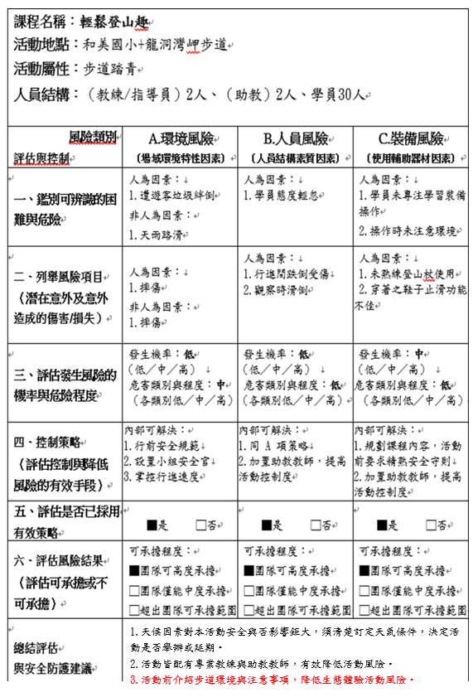
※建議參加日期(雨天除外)：
10/13(一)、10/16(四)、10/20(一)、11/4(二)、11/6(四)、11/14(五)、11/18(二)；11/20(四)

